Как подготовить ребенка к первой поездке в лагерь
(советы педагога-психолога)
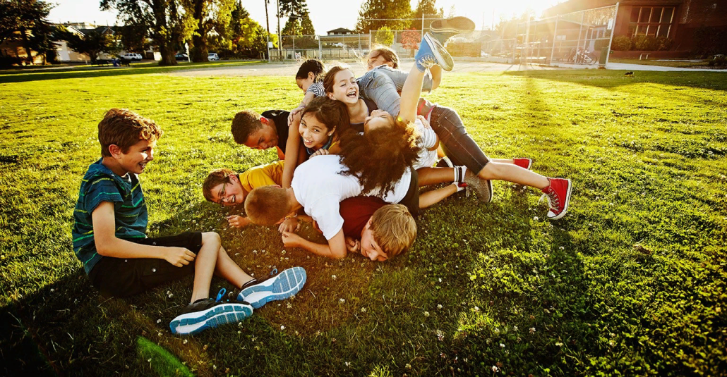

Первая поездка в лагерь является решающей – либо любовь навсегда, либо полное неприятие такого отдыха.
Поэтому важно тщательно подготовиться.

Детская самостоятельность
Психологи и педагоги единодушно говорят, что интеллект современных детей гораздо выше, чем у родителей в их годы, но бытовая самостоятельность значительно им уступает.
Наши дети вполне самостоятельно регистрируются в соцсетях, ведут свои страницы и блоги, но они не очень-то справляются с простыми ситуациями: постирать свои носочки, колготки, сложить вещи, чтобы не помялись, правильно хранить мыло и зубную пасту.
Самостоятельность должна быть не только бытовая, но и психологическая. Ребенок должен уметь сам засыпать, вставать, контролировать свое состояние, обходиться без родителей. Важно, чтобы он смог сообщить о своих трудностях или недомогании, задать вопрос или попросить о помощи.
Как правило, большинству детей не приходится о чем – то просить дома: родители сами предлагают кушать, напоминают о сне, спрашивают о самочувствии. У детей нет необходимости следить за своим распорядком и состоянием – за них все делают родители.

Осторожность

Вожатые детских лагерей – сами почти дети, поэтому надеяться на их полную компетентность в вопросах безопасности не следует. Естественно, в каждом лагере есть охрана и медицинская служба , в целях контроля качества продуктов проверяются тумбочки, а воспитатели следят за чистотой и порядком. Но важно, чтобы дети сами обладали элементарными навыками безопасности.
Ребенок должен знать, что всегда нужно мыть руки перед едой, а царапины и ссадины нужно обрабатывать перекисью водорода или йодом. Нельзя есть незнакомые ягоды, а обычные фрукты и овощи нужно мыть. С едой вообще нужно быть осторожным, иначе не избежать расстройства желудка.
Дайте ребенку ориентир действий в экстренных ситуациях: что делать, куда звонить, к кому обратиться. Научите ребенка главному: в ситуациях опасности не может быть неудобства.
Обговорите с ребенком правила вашего посещения. Он должен четко усвоить, что вы никогда не направите к нему незнакомого человека. Также исключена ситуация, что родные будут стоять где-то у забора. Ребенок должен четко знать людей, которые могут к нему приехать или передать какие-то продукты. Если есть сомнения, то нужно срочно позвонить. И ни в коем случае нельзя покидать территорию лагеря с незнакомыми людьми.
Мир без родителей полон соблазнов и интересов: в овраг хочется спуститься, насекомое потрогать, цветок сорвать, забор перелезть. Важно, чтобы ребенок знал правила безопасного поведения и соблюдал их. Правда, нужно изучать их постоянно и постепенно, а не загружать информацией перед поездкой.

Готовить ребенка к лагерю (за пределы города) важно, но также необходимо самим быть готовым к этому.
- Внимательно изучите отзывы о лагере, поговорите с детьми, которые там уже были, проанализируйте программы и условия. Вы должны четко понимать, что данная смена подходит для вашего ребенка.
- Запишите контакты всех важных взрослых в лагере: вожатые, начальник лагеря, медсестра. Уточните распорядок дня и удобное время для звонков. Изучите меню и список разрешенных продуктов. Не нарушайте правил.
- Не давайте ребенку с собой лекарств. Обьясните, что при необходимости он может всегда обратиться к врачу. Научите его не брать лекарств у других детей. Сообщите вожатым и медсестре об имеющихся проблемах здоровья и рисках заболеваний.
- Не разрешайте брать с собой дорогие вещи: гаджеты можно вполне оставить дома, а телефон лучше иметь с собой недорогой. Украшениям вообще не место в детском лагере.
- Тщательно подбирайте детские вещи. У ребенка должны быть теплые вещи, спортивная одежда, обувь на смену и для пребывания в жилом помещении. Продумайте вариант одежды на случай дождя или похода. Одежда и обувь должны быть удобными и комфортными.
- Помогите ребенку найти друзей. Идеально, если первая поездка в лагерь будет совместно с кем – то из знакомых. Если же сделать это нельзя, то познакомьтесь с кем –то вместе на этапе заезда. Это смягчит ситуацию привыкания.
- Не поддавайтесь на первые слезы и скучливое настроение. Первый опыт самостоятельности может вызвать трудности и негативную реакцию. Чаще всего это эмоции при встрече с мамой. В большинстве случаев дети жалеют, что уехали посреди смены. Поэтому постарайтесь устоять. Следует разобраться в ситуации, если ребенок приводит конкретные факты, что его кто-то обижает.

Пусть вас не смущает легкая грусть в глазах. Ребенок скучает по близким – это нормально. Разговаривайте с ним о событиях лагеря, участвуйте в обсуждениях, выражайте неподдельный интерес к детским рассказам.
Детский лагерь – это эмоции на всю жизнь. Помогите ребенку сделать их положительными.

Педагог-психолог: Саркисова Д.В.

